Лабораторная работа No 6

Анализ файловой структуры UNIX. Команды для работы с файлами и каталогами

Кеан Путхеаро НПИбд-01-20

Содержание

# Цель работы

Ознакомление с файловой системой Linux, её структурой, именами и содержанием каталогов. Приобретение практических навыков по применению команд для работы с файлами и каталогами, по управлению процессами (и работами), по проверке использования диска и обслуживанию файловой системы.

# Задание

1. Выполните все примеры, приведённые в первой части описания лабораторной работы.
2. Выполните следующие действия, зафиксировав в отчёте по лабораторной работе используемые при этом команды и результаты их выполнения:
   * Скопируйте файл /usr/include/sys/io.h в домашний каталог и назовите его equipment. Если файла io.h нет, то используйте любой другой файл в каталоге /usr/include/sys/ вместо него.
   * В домашнем каталоге создайте директорию ~/ski.plases.
   * Переместите файл equipment в каталог ~/ski.plases.
   * Переименуйте файл ~/ski.plases/equipment в ~/ski.plases/equiplist.
   * Создайте в домашнем каталоге файл abc1 и скопируйте его в каталог ~/ski.plases, назовите его equiplist2.
   * Создайте каталог с именем equipment в каталоге ~/ski.plases.
   * Переместите файлы ~/ski.plases/equiplist и equiplist2 в каталог ~/ski.plases/equipment.
   * Создайте и переместите каталог ~/newdir в каталог ~/ski.plases и назо- вите его plans.
3. Определите опции команды chmod, необходимые для того, чтобы присвоить перечисленным ниже файлам выделенные права доступа, считая, что в начале таких прав нет:
   * drwxr–r– … australia
   * drwx–x–x … play
   * -r-xr–r– … my_os
   * -rw-rw-r– … feathers При необходимости создайте нужные файлы.
4. Проделайте приведённые ниже упражнения, записывая в отчёт по лабораторной работе используемые при этом команды:
   * Просмотрите содержимое файла /etc/password.
   * Скопируйте файл ~/feathers в файл ~/file.old.
   * Переместите файл ~/file.old в каталог ~/play.
   * Скопируйте каталог ~/play в каталог ~/fun.
   * Переместите каталог ~/fun в каталог ~/play и назовите его games.
   * Лишите владельца файла ~/feathers права на чтение.
   * Что произойдёт, если вы попытаетесь просмотреть файл ~/feathers командой cat?
   * Что произойдёт, если вы попытаетесь скопировать файл ~/feathers?
   * Дайте владельцу файла ~/feathers право на чтение.
   * Лишите владельца каталога ~/play права на выполнение.
   * Перейдите в каталог ~/play. Что произошло?
   * Дайте владельцу каталога ~/play право на выполнение.
5. Прочитайте man по командам mount, fsck, mkfs, kill и кратко их охарактери- зуйте, приведя примеры.

# Выполнение лабораторной работы

1. Выполните все примеры, приведённые в первой части описания лабораторной работы Material link:

* Копирование файлов и каталогов
* Примеры:
  1. Копирование файла в текущем каталоге. Скопировать файл ~/abc1 в файл april и в файл may : С помощью команды ls мы можем видеть новые файлы
  2. Копирование нескольких файлов в каталог. Скопировать файлы april и may в каталог monthly
  3. Копирование файлов в произвольном каталоге. Скопировать файл monthly/may в файл с именем june
  4. Копирование каталогов в текущем каталоге. Скопировать каталог monthly в каталог monthly.00
  5. Копирование каталогов в произвольном каталоге. Скопировать каталог monthly.00 в каталог /tmp

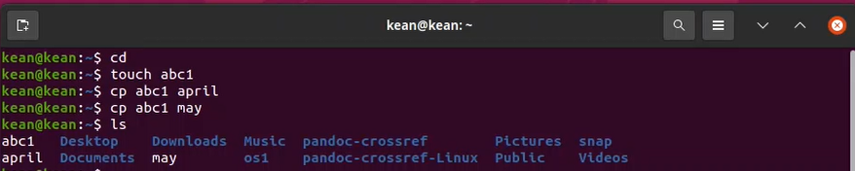

Figure 1: Копирование файлов и каталогов

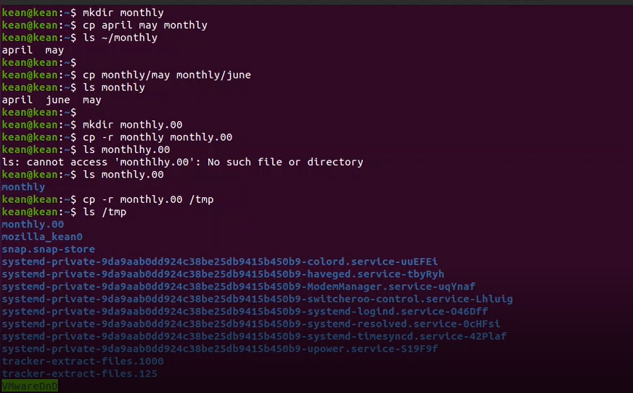

Figure 2: Копирование файлов и каталогов

Перемещение и переименование файлов и каталогов

Примеры:

1. Переименование файлов в текущем каталоге. Изменить название файла april на july в домашнем каталоге
2. Перемещение файлов в другой каталог. Переместить файл july в каталог monthly.00
3. Переименование каталогов в текущем каталоге. Переименовать каталог monthly.00 в monthly.01
4. Перемещение каталога в другой каталог. Переместить каталог monthly.01 в каталог reports
5. Переименование каталога, не являющегося текущим.Переименовать каталог reports/monthly.01 в reports/monthly

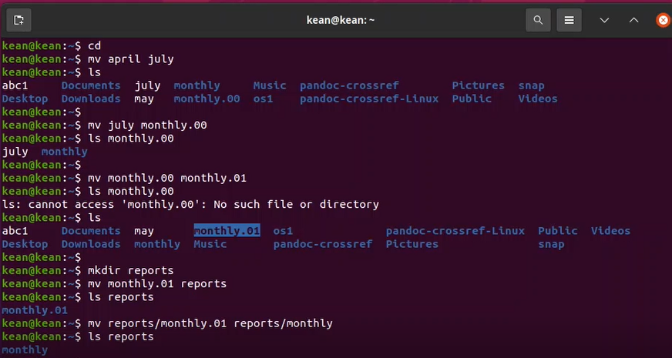

Figure 3: Перемещение и переименование файлов и каталогов

Изменение прав доступа

Примеры:

1. Требуется создать файл ~/may с правом выполнения для владельца  
2. Требуется лишить владельца файла ~/may права на выполнение(u-x)  
3. Требуется создать каталог monthly с запретом на чтение для членов группы и всех остальных пользователей (g-r, o-r  
4. Требуется создать файл ~/abc1 с правом записи для членов группы(g+w)

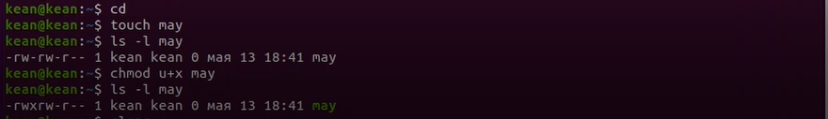

Figure 4: Изменение прав доступа

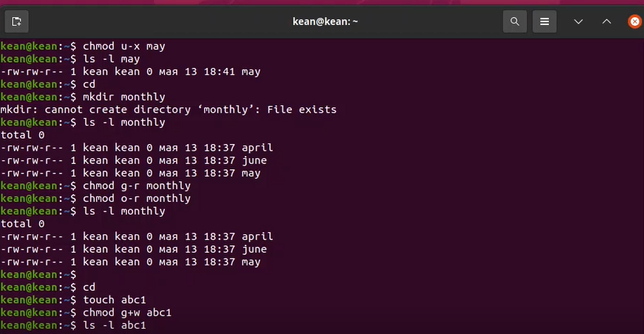

Figure 5: Изменение прав доступа

1. Выполните следующие действия, зафиксировав в отчёте по лабораторной работе используемые при этом команды и результаты их выполнения:

* 2.1. Скопируйте файл /usr/include/sys/io.h в домашний каталог и назовите его equipment. Если файла io.h нет, то используйте любой другой файл в каталоге /usr/include/sys/ вместо него

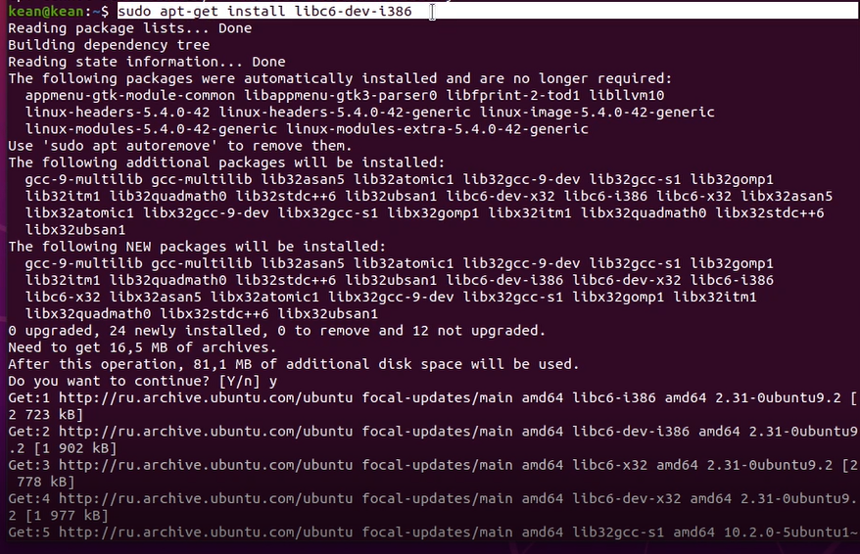

Figure 6: sudo apt-get install libc6-dev-i386

Сначала у меня была проблема, когда я запустил команду cd / usr / include / sys, я не Мне удалось найти файл usr / include / sys /, поэтому я установил его с помощью

sudo apt-get install libc6-dev-i386, и тогда он сработал.

2.2. В домашнем каталоге создайте директорию ~/ski.plases  
  
2.3. Переместите файл equipment в каталог ~/ski.plases (Команду mv)  
  
2.4. Переименуйте файл ~/ski.plases/equipment в ~/ski plases/equiplist  
  
2.5. Создайте в домашнем каталоге файл abc1 и скопируйте его в каталог ~/ski.plases, назовите его equiplist2  
  
2.6. Создайте каталог с именем equipment в каталоге ~/ski.plases  
  
2.7. Переместите файлы ~/ski.plases/equiplist и equiplist2 в каталог ~/ski.plases/equipment  
  
2.8. Создайте и переместите каталог ~/newdir в каталог ~/ski.plases и назовите его plan

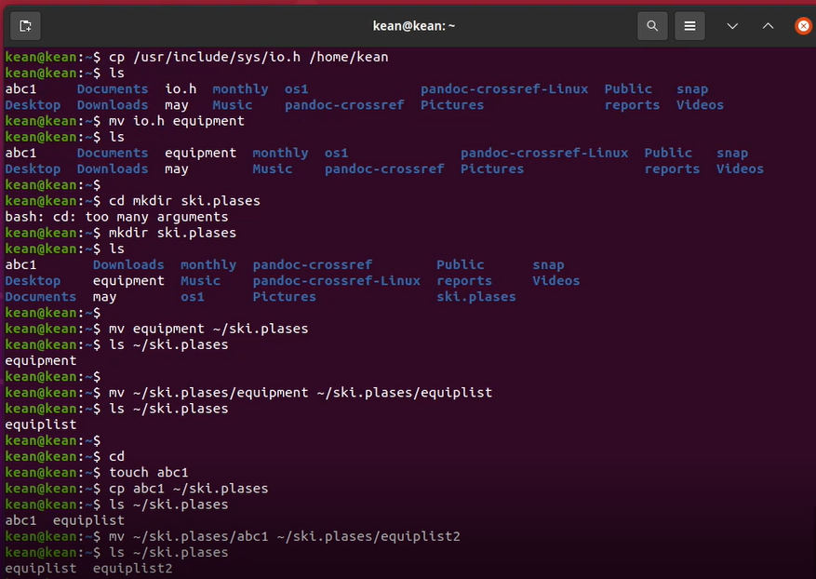

Figure 7: команды

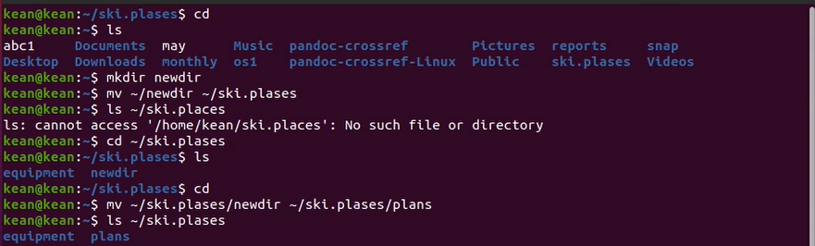

Figure 8: команды

1. Определите опции команды chmod:

* 3.1. drwxr–r– … australia
* 3.2. drwx–x–x … play
* 3.3. -r-xr–r– … my_os
* 3.4. -rw-rw-r– … feathers

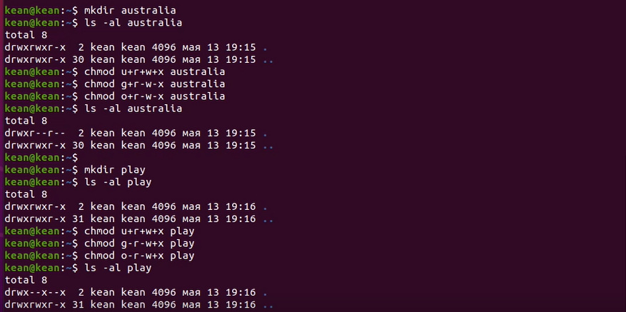

Figure 9: Определите опции команды chmod

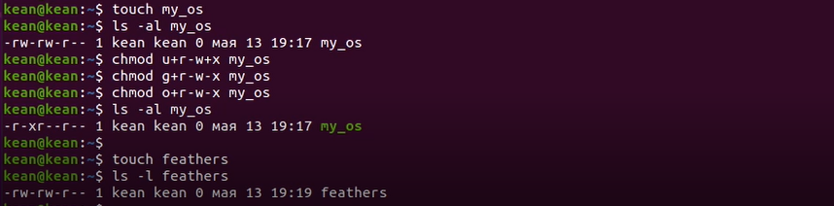

Figure 10: Определите опции команды chmod

1. Проделайте приведённые ниже упражнения, записывая в отчёт по лабораторной работе используемые при этом команды:

* 4.1. Просмотрите содержимое файла /etc/password (с помощью командной cat )
* 4.2.Скопируйте файл ~/feathers в файл ~/file.old. (с помощью команд cp и ls )
* 4.3.Переместите файл ~/file.old в каталог ~/play. (с помощью команд mv )
* 4.4. Скопируйте каталог ~/play в каталог ~/fun
* 4.5. Переместите каталог ~/fun в каталог ~/play(с помощью команд mv ) и назовите его games
* 4.6. Лишите владельца файла ~/feathers права на чтение
* 4.7. Что произойдёт, если вы попытаетесь просмотреть файл ~/feathers командой cat?
* Там ничего не происходит, когда мы используем команду cat для просмотра файла ~/feathers
* 4.8. Что произойдёт, если вы попытаетесь скопировать файл ~/feathers?
* Там ничего не происходит, когда мы используем команду cat для просмотра файла ~/feathers
* 4.9. Дайте владельцу файла ~/feathers право на чтение с помощью команд chmod
* 4.10. Лишите владельца каталога ~/play права на выполнение.
* 4.11. Перейдите в каталог ~/play
* как мы видим, в разрешении отказано
* 4.12. Дайте владельцу каталога ~/play право на выполнение.
* сейчас он успешно, как и мы, свои права выполнение

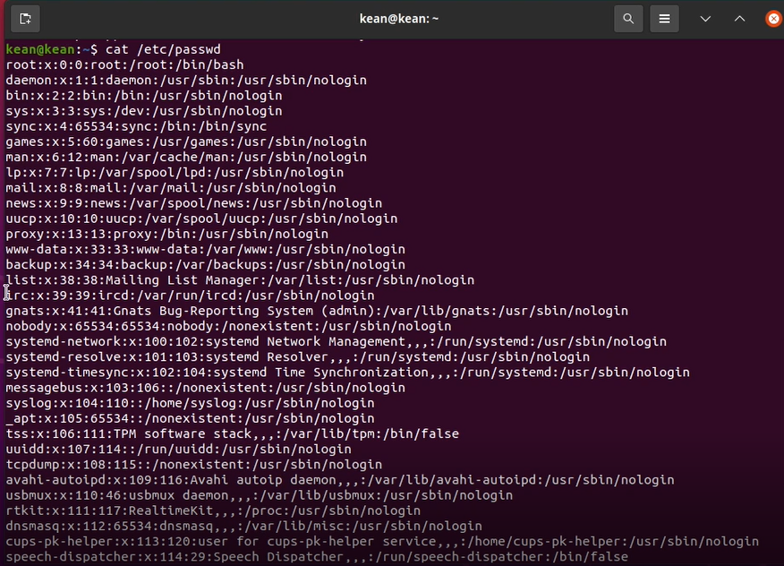

Figure 11: команды

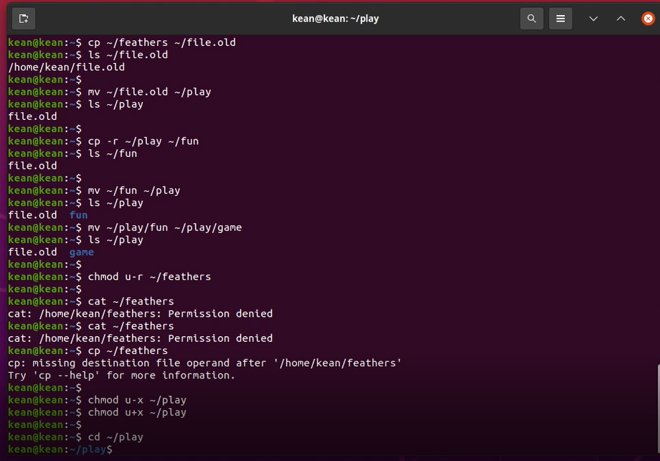

Figure 12: команды

1. Прочитайте man по командам mount, fsck, mkfs, kill и кратко их охарактеризуйте, приведя примеры:



Figure 13: man по командам mount, fsck, mkfs, kill

mount : Команда Mount присоединяет файловую систему внешнего устройства к файловой системе системы. Он сообщает операционной системе, что файловая система готова к использованию, и связывает ее с определенной точкой в иерархии системы. Монтирование сделает файлы, каталоги и устройства доступными для пользователей

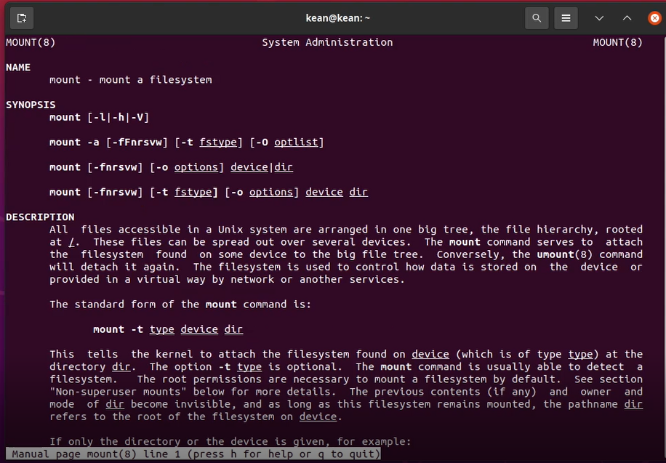

Figure 14: mount

fsck : (проверка файловой системы)-это утилита командной строки, которая позволяет выполнять проверки согласованности и интерактивные исправления в одной или нескольких файловых системах Linux. Вы можете использовать команду fsck для восстановления поврежденных файловых систем в ситуациях, когда система не загружается или раздел не может быть смонтирован

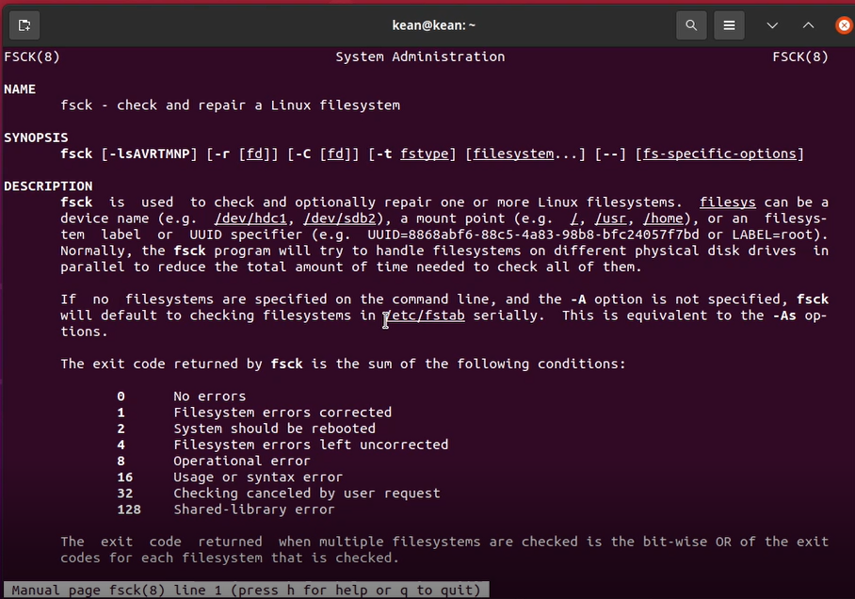

Figure 15: fsck

mkfs : Команда mkfs расшифровывается как “создать файловую систему” и используется для создания файловой системы (то есть системы для организации иерархии каталогов, подкаталогов и файлов) на отформатированном устройстве хранения, как правило, разделе на жестком диске (HDD) или это также может быть USB-накопитель и т. Д.

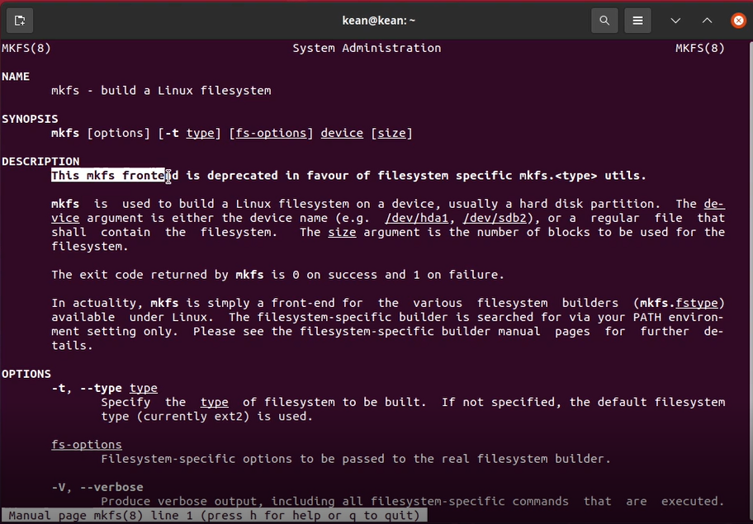

Figure 16: mkfs

kill : Команда kill посылает сигнал (по умолчанию сигнал SIGTERM) запущенному процессу. Это действие по умолчанию обычно останавливает процессы.

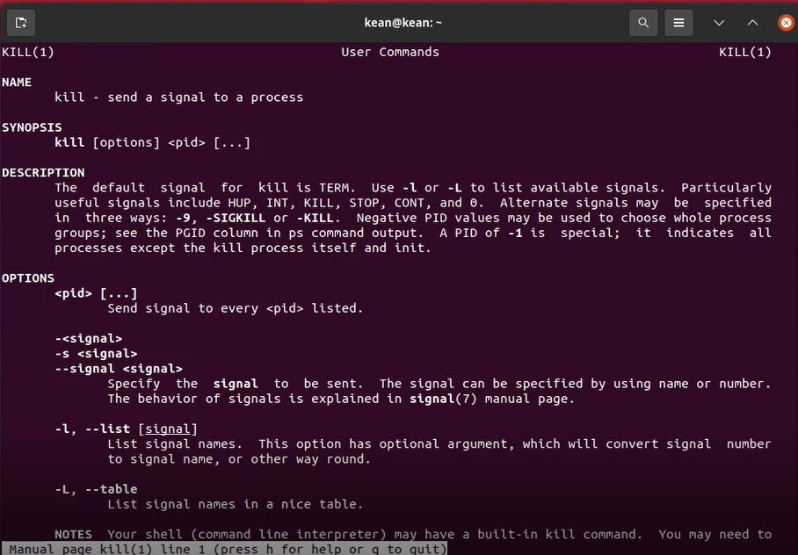

Figure 17: kill

# Контрольные вопросы

1. На моем компьютере установлена NTFS – основная файловая система семейства Windows NT. TmpFS — это быстрая и эффективная файловая система в ОЗУ, а не на ПЗУ, как прочие ФС. Предназначена для временного хранения файлов с оптимальным расходом памяти и скоростными характеристиками. Обычно используется при монтировании в каталог /tmp, в котором много постоянно меняющихся временных мелких файлов, поэтому может быть целесообразно размещать их в памяти. Ext4 - журналируемая файловая система, используемая в ОС на ядре Linux. Основана на файловой системе Ext3, но отличается тем, что в ней представлен механизм записи файлов в непрерывные участки блоков (екстенты), уменьшающий фрагментацию и повышающий производительность.
2. /bin - основные программы, необходимые для работы в системе: командные оболочки shell, основные утилиты

* /boot - каталог, который содержит ядро системы— главную программу, загружающую и исполняющую все остальные
* /dev - каталог, в котором содержатся псевдофайлы устройств. с точки зрения linux все физические устройства, как главные, так и периферийные, представляют собой файлы особого типа, в которые система может записывать данные и из которых она может их считывать. пользователь не должен работать с этими файлами, поскольку запись неправильных данных в файл устройства может повредить устройство или хранящиеся на нём данные
* /etc - в этом каталоге содержатся системные конфигурационные файлы — текстовые файлы, которые считываются при загрузке системы и запуске программ и определяют их поведение. настройка и администрирование linux в конечном итоге сводится к редактированию этих файлов, даже если оно выполняется при помощи графических средств конфигурирования системы
* /home - в структуре файловой системы linux каждый пользователь имеет отдельный личный каталог для своих данных (т.н. домашний каталог), и все пользовательские каталоги выделены в отдельный общий каталог /home
* /mnt - каталоги для монтирования файловых систем сменных устройств и внешних файловых систем
* /proc - файловая система на виртуальном устройстве, её файлы содержат информацию о текущем состоянии системы
* /root - каталог администратора системы
* /sbin - системные утилиты
* /usr - программы и библиотеки, доступные пользователю
* /var - рабочие файлы программ, различные временные данные: очереди (письма на отправку, файлы на печать и др.), системные журналы (файлы, в которые записывается информация о происходящих в системе событиях)
* /tmp - временные файлы

1. Для того чтобы содержимое некоторой файловой системы было доступно операционной системе, необходимо выполнить команду mount
2. Основные причины нарушения целостности файловой системы: фппаратный сбой, программные прерывания, ошибка по вине человека. Команда fsck производит исправление файловой системы.
3. Создать файловую систему linux, семейства ext, на устройстве можно с помощью команды mkfs.
4. Для просмотра небольших файлов удобно пользоваться командой cat. Формат команды: cat имя-файла Для просмотра больших файлов используйте команду less — она позволяет осуществлять постраничный просмотр файлов (длина страницы соответствует размеру экрана). Формат команды: less имя-файла
5. Копирование файлов и каталогов осуществляется при помощи команды cp. Формат команды: cp [-опции] исходный_файл целевой_файл CP может осуществлять Копирование файлов в текущий или произвольный каталог.
6. Команды mv и mvdir предназначены для перемещения и переименования файлов и каталогов. Формат команды mv: mv [-опции] старый_файл новый_файлё Позволяет делать: Переименование файлов в текущем каталоге; Перемещение файлов в другой каталог; Переименование каталогов в текущем каталоге; Перемещение каталога в другой каталог; Переименование каталога, не являющегося текущим;
7. Права доступа — совокупность правил, регламентирующих порядок и условия доступа субъекта к объектам информационной системы. Права доступа к файлу или каталогу можно изменить, воспользовавшись командой chmod. Сделать это может владелец файла (или каталога) или пользовательс правами администратора.

# Вывод

Познакомился с файловой системой Linux. Приобрел практические навыки использования команд для работы и обслуживания системных файлов.